第三章 交变电流
专题12 变压器的综合问题
【核心素养目标】
物理观念 | 了解几种常见的变压器.
科学思维 | 掌握变压器动态问题的分析方法，会分析变压器的综合问题．
科学探究 | 探究变压器动态问题的分析方法，物理量之间的决定关系
科学态度与责任 | 通过变压器的综合问题知识应用的实例，感受物理中科学技术与社会的紧密联系，体会科学知识的应用价值，进一步增强学生的学习动力和科学意识。
知识点一 几种常见的变压器
【重难诠释】
1．自耦变压器
图甲所示是自耦变压器的示意图．这种变压器的特点是铁芯上只绕有一个线圈．如果把整个线圈作原线圈，副线圈只取线圈的一部分，就可以降低电压；如果把线圈的一部分作原线圈，整个线圈作副线圈，就可以升高电压．
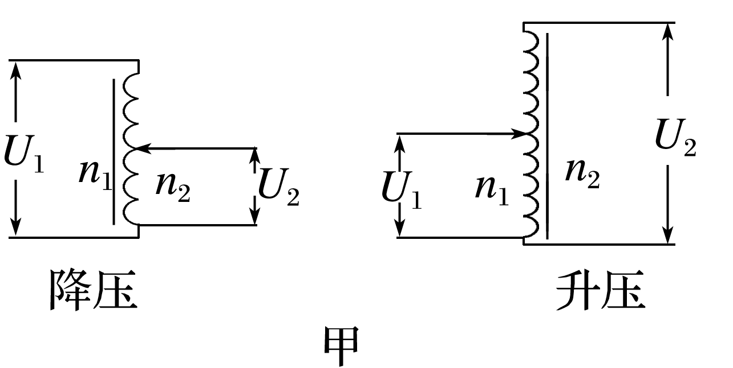

调压变压器就是一种自耦变压器，它的构造如图乙所示．线圈AB绕在一个圆环形的铁芯上，A、B之间加上输入电压U₁，移动滑动触头P的位置就可以调节输出电压U₂.
2．互感器
分类 | 电压互感器 | 电流互感器
原理图 | 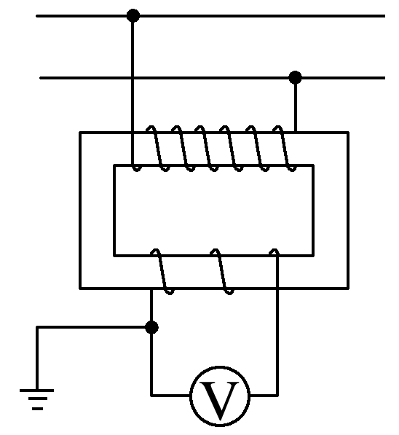 | 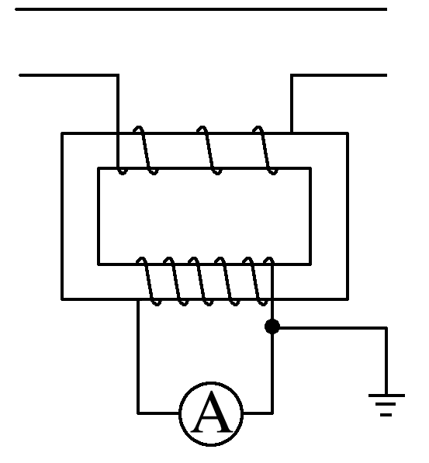
原线圈的连接 | 并联在高压电路中 | 串联在待测电路中
副线圈的连接 | 连接电压表 | 连接电流表
互感器的作用 | 将高电压变为低电压 | 将大电流变成小电流
利用的关系式 | $\frac{U1}{U2}$＝$\frac{n1}{n2}$ | I₁n₁＝I₂n₂

注意 (1)电压互感器是降压变压器，据$\frac{U1}{U2}$＝$\frac{n1}{n2}$，知n₁>n₂.电流互感器是升压变压器，据$\frac{I1}{I2}$＝$\frac{n2}{n1}$，知n₁<n₂.
(2)区分电压互感器与电流互感器的三个标志．
①测量仪器不同，电压互感器用电压表，电流互感器用电流表．
②原、副线圈匝数关系不同．
③原线圈接线方式不同，前者接在火线和零线间，后者接在火线上．
(3)使用互感器时，一定要将互感器的外壳和副线圈接地．
【典例精析】
例1．如图所示，L₁和L₂是高压输电线，甲、乙是两只互感器，若已知n₁∶n₂＝1 000∶1，n₃∶n₄＝1∶100，图中电压表示数为220 V，电流表示数为10 A，则高压输电线的送电功率为( )

A．2.2×10³ W B．2.2×10^{－2} W
C．2.2×10⁸ W D．2.2×10⁴ W
知识点二 理想变压器的制约关系和动态分析
【重难诠释】
1．电压、电流、功率的制约关系
(1)电压制约：当变压器原、副线圈的匝数比$\frac{n1}{n2}$一定时，输入电压U₁决定输出电压U₂，即U₂＝$\frac{n2U1}{n1}$.
(2)功率制约：P_{出}决定P_{入}，P_{出}增大，P_{入}增大；P_{出}减小，P_{入}减小；P_{出}为0，P_{入}为0.
(3)电流制约：当变压器原、副线圈的匝数比$\frac{n1}{n2}$一定，且输入电压U₁确定时，副线圈中的输出电流I₂决定原线圈中的电流I₁，即I₁＝$\frac{n2I2}{n1}$(只有一个副线圈时)．
2．对理想变压器进行动态分析的两种常见情况
(1)原、副线圈匝数比不变，分析各物理量随负载电阻变化而变化的情况，进行动态分析的顺序是R→I₂→P_{出}→P_{入}→I₁.
(2)负载电阻不变，分析各物理量随匝数比的变化而变化的情况，进行动态分析的顺序是n₁、n₂→U₂→I₂→P_{出}→P_{入}→I₁.
【典例精析】
例2．如图所示，理想变压器的副线圈上通过输电线接有两个相同的灯泡L₁和L₂，输电线的等效电阻为R，开始时，开关K断开，当K接通时，以下说法正确的是( )
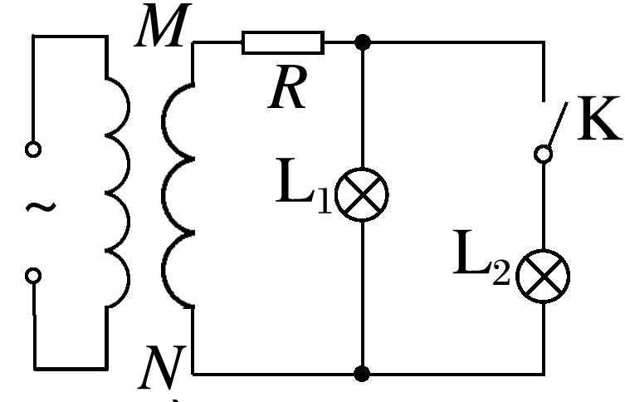
以上内容仅为本文档的试下载部分，为可阅读页数的一半内容。如要下载或阅读全文，请访问：https://d.book118.com/458071066125006046

